TRƯỜNG THPT VÕ VĂN TẦN  PHÒNG THI :  MÃ SỐ / SBD :  333  MÃ ĐỀ : | BÀI KIỂM TRA CUỐI HỌC KỲ I  HKI – NĂM HỌC : 2023 – 2024  MÔN: VẬT LÍ 11 (3 câu TL) – BAN KHTN  Thời gian làm bài : 15 phút  ĐỀ DÀNH CHO CÁC LỚP: BAN KHTN
Điểm TL | Điểm trừ (Giám thị ghi rõ lỗi vi phạm) | Chữ ký giám thị

PHẦN B – TỰ LUẬN

Bài 1 (1 điểm). Cho đồ thị li độ - thời gian được biểu diễn ở Hình bên dưới.
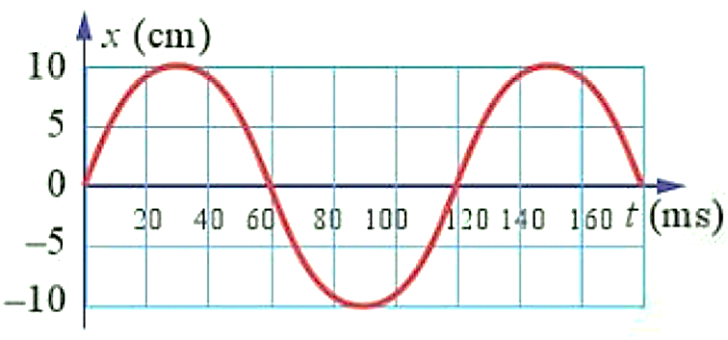
a) Xác định biên độ và tần số góc của dao động.
b) Viết phương trình li độ dao động.
BÀI LÀM

Bài 2 (1 điểm). Hình bên dưới mô tả sóng dừng trên một sợi dây có chiều dài 100 cm.
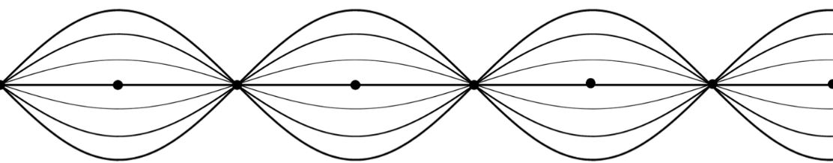
a. Trên dây có bao nhiêu nút sóng và bao nhiêu bụng sóng?
b. Nếu tần số là 70 Hz. Tính tốc độ truyền sóng trên dây.

BÀI LÀM

Bài 3 (1 điểm). Trong thí nghiệm giao thoa hai sóng ánh sáng với khe Young, biết hai khe cách nhau 1,2 mm, khoảng cách từ hai khe sáng đến màn quan sát là 2 m, sử dụng hai nguồn sáng đơn sắc có bước sóng lần lượt λ₁ = 450 nm, λ₂ = 720 nm
a. vị trí vân sáng 5 của bức xạ 1.
b. vị trí vân tối 4 của của bức xạ 2.
c. khoảng cách giữa vân tối 3 của λ₁ và vân sáng 6 của λ₂ nằm cùng bên vân trung tâm.

BÀI LÀM

